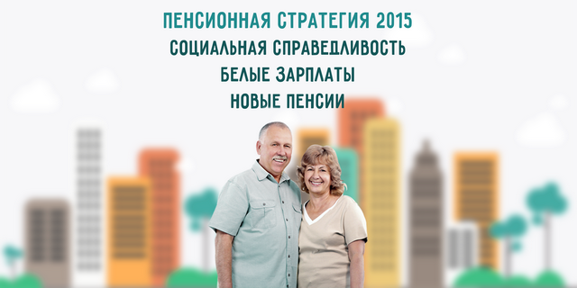
ОРГАНИЗАТОР

ПРИ ПОДДЕРЖКЕ | ОФИЦИАЛЬНЫЙ ПАРТНЕР
Межрегиональная конференция
Пенсионная стратегия 2015
Новые пенсии. Белые зарплаты. Социальная справедливость
2 апреля, Москва

С 1 января 2015 года вступает в силу новая пенсионная система. Пенсии будут рассчитывать по-новому, появится возможность не уходить на пенсию при достижении пенсионного возраста, также, пенсия буде рассчитываться по новой формуле. Тем не менее, отсутствие баланса в российской пенсионной системе и постоянные дотации приводят к увеличению черной дыры в бюджете ПФР.
Эксперты ПФР также напоминают, что прибегая к «серым» схемам работодатели уклоняются от уплаты страховых взносов в ПФ и в Фонд социального страхования, лишая своих работников достойного пенсионного и социального обеспечения. Вывести зарплаты из тени важно также с точки зрения социальных прав, которые люди получают по достижению пенсионного возраста. В сложившейся ситуации, государство и Негосударственные пенсионные фонды придают огромное значение дальнейшему улучшению пенсионного обеспечения нынешнего и будущего поколения пенсионеров.
На сегодняшний день встает сразу несколько нерешенных вопросов: Увеличение пенсионного возраста, рост гос. дотаций или европейский опыт коллег – что ожидать работодателям и работникам на территории России. Предстоящее мероприятие призвано объединить ведущих работодателей, представителей правительственных и пенсионных структур, экспертов и консультантов в области кадровой политики ведущих компаний, чтоб обсудить ближайшие шаги, которые позволят без ущерба для эффективности бизнеса и государственной системы, в рамках существующего законодательства развивать пенсионную систему в России.
Аудитория конференции:
Конференция адресована генеральным и управляющим директорам компаний, директорам по персоналу, специалистам в области компенсаций и льгот, социальной политики, корпоративным юристам и бухгалтерам, задействованным в процесс управления человеческими ресурсами организации.
По вопросам участия и сотрудничества:
Тел.: +7 (916) 471 8620
E-mail: at@b2bevent.ru
Сайт мероприятия: http://b2bevent.ru/pensiya2015

